**Лабораторная работа №6 «Структурная модель бизнес-процесса»**

**Цель работы:** Получить практические навыки в выделении и описании компонент бизнес-процесса, в построении структурной модели процесса и процессной организационной структуры управления.

**1. Выбор задания.**

**Вариант 7. Организация выставки-ярмарки**

Процессы организации выставок-ярмарок осуществляются деловым центром «Технопарк» в соответствии с годовым планом выставочно-ярмарочных мероприятий. За каждой выставкой закрепляется директор выставки.

Начало работ по подготовке выставки начинается за 6 – 7 месяцев до начала ее проведения. Основанием является распоряжение о проведении выставки. Согласно распоряжению утверждается состав организационного комитета выставки. Подготовительный этап начинается с разработки оргкомитетом концепции, описывающей цели, задачи и направления (разделы) выставки. В соответствии с концепцией разрабатывается деловая и научная программа выставки (проведение семинаров, конференций, крупных презентаций, круглых столов).

Затем формируется клиентская база потенциальных участников (экспонентов, участников научной и деловой программы) с использованием информационной системы. Исходной информацией являются данные о предприятиях, представленных на рынке, соответствующем тематике выставки (данные могут храниться в базах данных). Директор выставки составляет информационные письма - приглашения на участие в выставке. Информационный отдел рассылает письма потенциальным участникам выставки, осуществляет прием поступивших заявок на участие в выставке, их учет и ведение списка участников. Заявка – Договор на участие в выставке-ярмарке – содержит информацию об услугах, предоставляемых Технопарком, об условиях обслуживания и стоимости услуг. При оформлении заявки бухгалтерией выписывается и отправляется счет на оплату участия в выставке. После оплаты счета в списке участников ставится отметка об оплате.

С учетом поступивших заявок на участие в выставке, а также на основе концепции, деловой и научной программы оргкомитет составляет сводную программу мероприятий выставки-ярмарки и план экспозиции. Кроме того, он разрабатывает положение о конкурсе и формирует конкурсную комиссию. Конкурс проводится среди участников выставки-ярмарки в ходе ее проведения.

На заключительной стадии подготовительного этапа административно-хозяйственный отдел осуществляет подготовку выставочного павильона (оформление выставочного зала, информационного стенда и др.), размещение участников, подготовку мест проживания и питания иногородних участников, обеспечение транспортом.

Параллельно отдел рекламы изготавливает рекламно-информационную продукцию (каталог выставки, листовки, афиши, пригласительные билеты, значки и т.д.), совместно с информационным отделом осуществляет расклейку афиш, распространение листовок, рассылку приглашений, размещение рекламы в СМИ.

Этап проведения выставки включает: сопровождение выставки; проведение деловой и научной программы; проведение конкурсов. Сопровождение выставки выполняется, в основном, силами административно-хозяйственного отдела и включает организацию работы гардероба, буфета, Информбюро, радиорубки, обеспечение транспортом. Мероприятия деловой и научной программы (семинары, конференции, круглые столы) проводятся оргкомитетом выставки или сторонней организацией. Проведение конкурсов осуществляется конкурсной комиссией и включает в себя: сбор информации об экспонатах, принимающих участие в конкурсе; проведение заседаний комиссии, на которых производится оценка экспонатов, выбор победителей конкурса и распределение мест между победителями; вручение медалей, дипломов и удостоверений лауреатам конкурса.

На заключительном этапе осуществляется подведение итогов выставки-ярмарки. Оргкомитет выставки подготавливает материалы – список участников выставки, список представленных товаров и услуг, информацию о заключенных в ходе проведения выставки контрактах между участниками и посетителями (как, в количественном, так и в денежном выражении), список лауреатов конкурса и т.д. Информация анализируется директором выставки и членами оргкомитета, формулируются выводы и рекомендации и определяется содержание отчета. Написание отчета и его обсуждение на заседании совета Технопарка завершает процесс организации выставки-ярмарки.

**2. Общая характеристика процесса.**

* Организация деловой центр «Технопарк»
* Данный процесс является процессом управления
* Данный процесс скорее является процессом совершенствования (направленным на разработку новых бизнес-процессов) и предназначен для организации выставки-ярмарки

**3. Характеристика компонент процесса.**

* Результатом процесса является успешно проведенная выставка-ярмарка с участием клиентов, обеспечивающая участникам максимальную пользу и выгоду, а также развитие бизнеса для компании.
* Потребители процесса - участники выставки-ярмарки, которые могут быть как внешними потребителями (клиентами, заказчиками), так и внутренними потребителями (другими подразделениями или процессами в той же компании).
* Инициировать процесс может начальство компании, руководитель отдела продаж, менеджер по работе с клиентами или другой заинтересованный стейкхолдер.
* Выставки-ярмарки, как правило, проводятся несколько раз в год в зависимости от потребностей компании.
* Входами процесса могут быть информационные письма и приглашения на участие в выставке, описание концепции выставки, список участников и их требования, а также необходимые материалы для подготовки и проведения выставки-ярмарки.
* Поставщиками процесса могут быть другие отделы компании, которые предоставляют ресурсы для проведения выставки-ярмарки, например, IT-отдел, финансовый отдел или отдел логистики.
* Ключевыми показателями результативности процесса могут быть: количество участников выставки-ярмарки, количество продаж, выполнение бюджета, уровень удовлетворенности клиентов, количество новых контактов, полученных на выставке.

**4. Функциональная декомпозиция бизнес-процесса.**

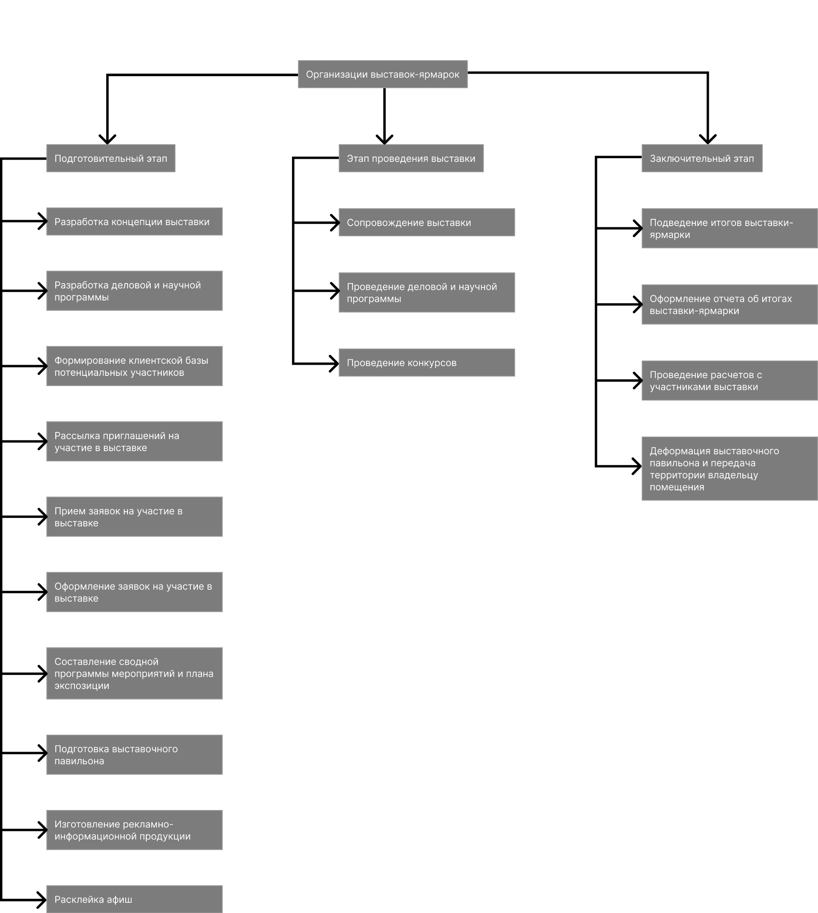

Рисунок 1 — Иерархия функций процесса

**5. Выделение структурных элементов функций.**

|  |  |  |  |  |  |
| --- | --- | --- | --- | --- | --- |
| **Функция** | **Вход** | **Исполнитель** | **Оборудование, инструменты** | **Управляющая информация** | **Выход** |
| Подготовительный этап | информация о тематике выставки, клиентская база предприятий, средства на проведение выставки | организаторы выставки, информационный отдел, директор выставки, рабочие по оформлению выставочного зала | информационная система для сбора данных, выставочный павильон, транспортное оборудование, дизайнерские материалы для оформления выставочного зала | технические документы на производство выставочного оборудования, политика обработки персональных данных | концепция выставки, деловая и научная программа, список участников, сводная программа мероприятий и план экспозиции, рекламно-информационная продукция, расклейка афиш |
| Этап проведения выставки | готовые к выставке экспонаты, информация о конкурсах, список участников | оргкомитет выставки, конкурсная комиссия, рабочие по обеспечению работы гардероба, буфета и информационного бюро | оборудование для проведения семинаров и конференций, техническое оборудование для работы гардероба, буфета и информационного бюро | программы мероприятий, правила проведения конкурсов | проведенные мероприятия, выбранные победители конкурсов, вручение призов, дипломов и медалей лауреатам конкурсов |
| Заключительный этап | финансовые документы участников выставки, список представленных товаров и услуг, заключенные контракты | финансовый отдел, организаторы выставки, рабочие по демонтажу экспозиций и оборудования | компьютеры для подготовки отчета об итогах выставки, транспортное оборудование для демонтажа экспозиций и оборудования | правила проведения расчетов с участниками, технические документы на демонтаж оборудования | отчет об итогах выставки, принятые решения о дальнейшем развитии выставки, расчеты с участниками, демонтаж выставочного оборудования, передача территории владельцу помещения |

**6. Описание функциональной организационной структуры**

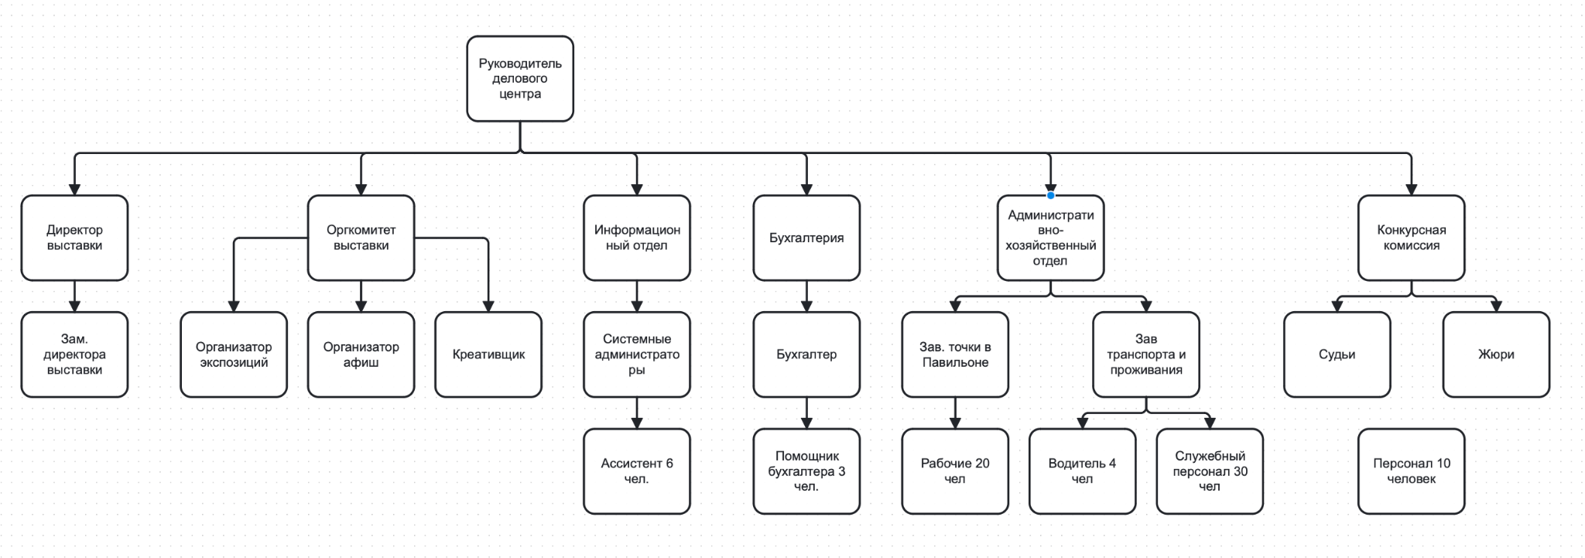

Каждое подразделение выполняет свои задачи в рамках процесса организации выставок-ярмарок:

1. Руководитель делового центра - утверждает годовой план выставочно-ярмарочных мероприятий, определяет общую стратегию компании.
2. Директор выставки - ответственен за проведение конкретной выставки, формирует оргкомитет, разрабатывает концепцию и программу мероприятий.
3. Оргкомитет выставки - занимается подготовкой сводной программы мероприятий выставки-ярмарки и плана экспозиции, разрабатывает положение о конкурсе и формирует конкурсную комиссию.
4. Информационный отдел - занимается формированием клиентской базы потенциальных участников, рассылкой информационных писем и приемом заявок на участие в выставке.
5. Бухгалтерия - выписывает счета на оплату участия в выставке и осуществляет учет и ведение списка участников.
6. Административно-хозяйственный отдел - осуществляет подготовку выставочного павильона, размещение участников, подготовку мест проживания и питания иногородних участников, обеспечивает транспортом.
7. Конкурсная комиссия - проводит конкурсы и вручает награды лауреатам.

**7. Построение матрицы ответственности**

|  |  |  |  |  |  |
| --- | --- | --- | --- | --- | --- |
| **Деятельность** | **Директор по выставкам** | **Оргкомитет выставки** | **Информационный отдел** | **Бухгалтерия** | **Административно-хозяйственный** |
| **Разработка концепции** | A | R | C | C | - |
| **Формирование клиентской базы** | A | R | C | C | - |
| **Рассылка приглашений** | - | - | R | C | - |
| **Прием заявок** | - | - | R | - | - |
| **Выписка счетов** | C | - | - | R | - |
| **Подготовка выставочного павильона** | - | - | - | - | R |
| **Обеспечение сопровождения выставки** | - | - | - | - | R |